XXDR-2021-24001

关于在湘乡城区开展餐饮服务业
油烟排放专项整治的通告
湘乡城执发[2021]1号

为改善湘乡城区大气环境质量，根据《中华人民共和国大气污染防治法》《湖南省大气污染防治条例》及省、市生态环境保护督察工作有关文件精神，结合我市实际情况，即日起在我市城区范围内开展餐饮服务业油烟排放专项整治行动。现将有关事项告知如下：
一、整治范围：
湘乡市城区规划范围内的所有餐饮服务业（包括夜宵摊点）。
二、整治内容:
1、对未安装油烟净化设施或未安装国家认可的检测单位检测合格的油烟净化设施的餐饮服务经营者，根据《关于在湘乡城区开展餐饮服务业油烟排放专项整治的通知》，依法下达责令整改通知书，各餐饮服务业经营者接到通知和责令整改通知书后必须按要求安装合格的油烟净化设施。
标准及安装示意图如下：
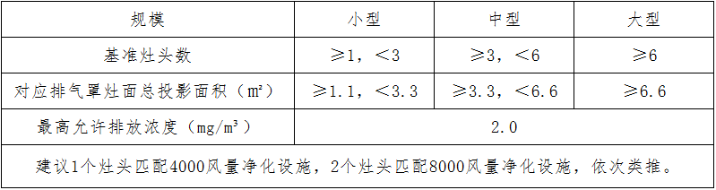

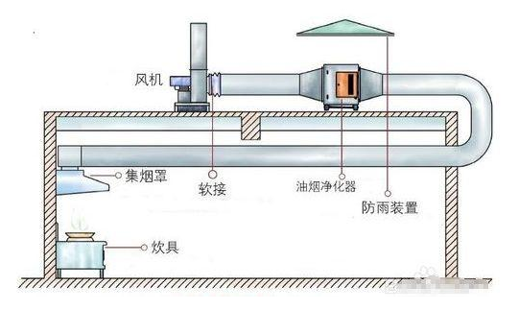
2、对已经安装了达到国家认可的检测单位检测合格的油烟净化设施的餐饮服务单位，按油烟净化设施产品说明及使用频率，定期清洗油烟净化设施，保证设备正常运行使其达标排放，并建立好清洗台账。
3、对未按整改要求安装油烟净化设施的餐饮服务单位，我局将依据《中华人民共和国行政处罚法》、《中华人民共和国大气污染防治法》、《湖南省大气污染防治条例》的相关规定，依法实施行政处罚，并责令该餐饮服务单位安装油烟净化设施，使油烟达标排放。
三、对拒不改正者，湘乡市人民政府将组织市环保局、市市场监督管理局、市城管局等相关职能监督管理部门对其责令停业整治。

湘乡市城市管理和综合执法局
2021年4月22日

